ESCOLA MUNICIPAL DE EDUCAÇÃO BÁSICA AUGUSTINHO MARCON
CATANDUVAS-SC
DIR DIRETORA: TATIANA M. B. MENEGAT
ASSESSORA:TÉCNICA-PEDAGÓGICA MARISTELA APª. B. BARAÚNA
ASSESSORA: TÉCNICA-ADMINISTRATIVA MARGARETE DUTRA
PROFESSORA: MARLI MONTEIRO DE FREITAS
3º ANO

SEQUÊNCIA DIDÁTICA – ARTES
31/08/2020 A 04/09/2020

TEMA: Tarsila e o Papagaio Juvenal.

CONTEÚDO: Interpretação e releitura das obras ou imagens

FAÇA A LEITURA E COPIE.
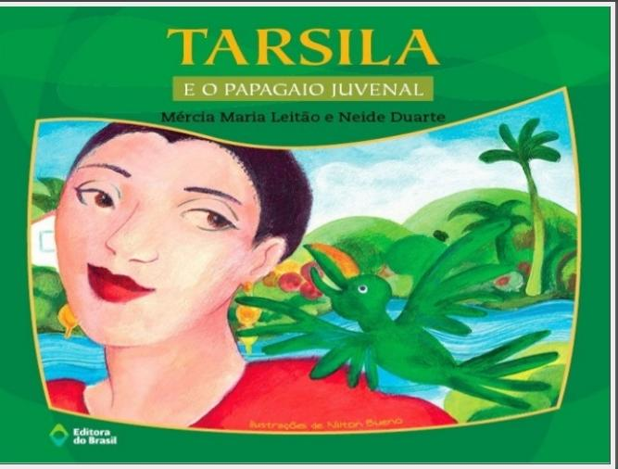
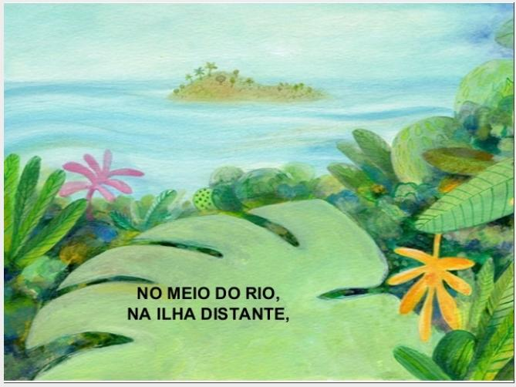

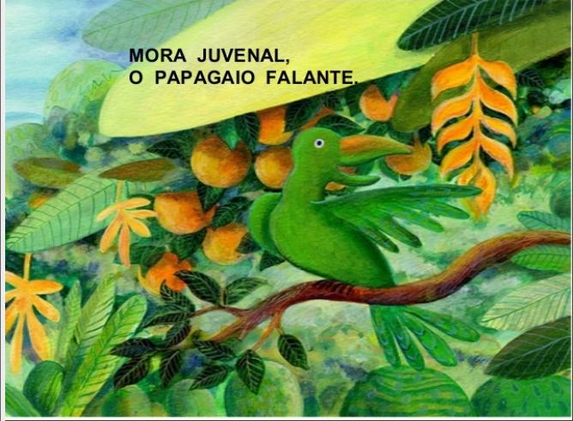

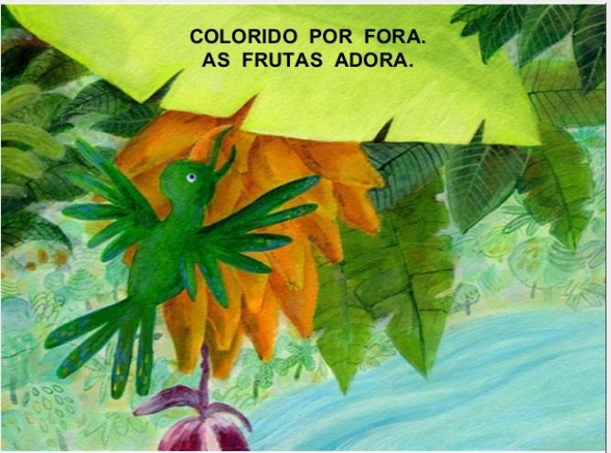

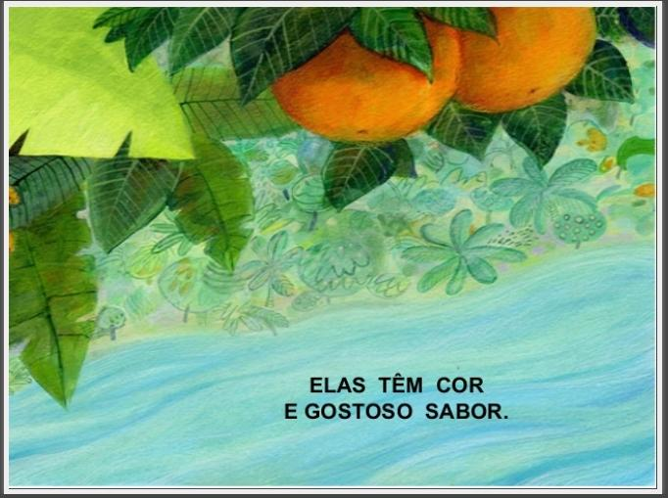

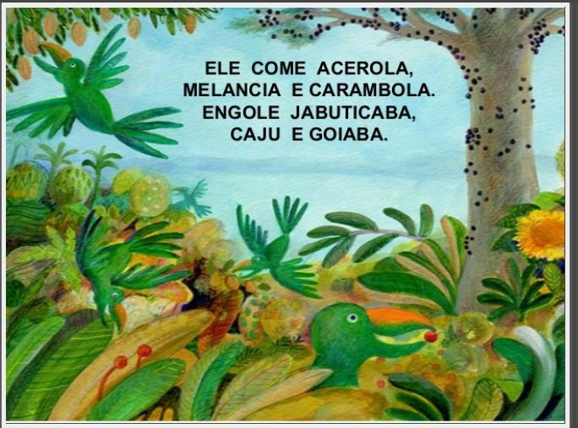

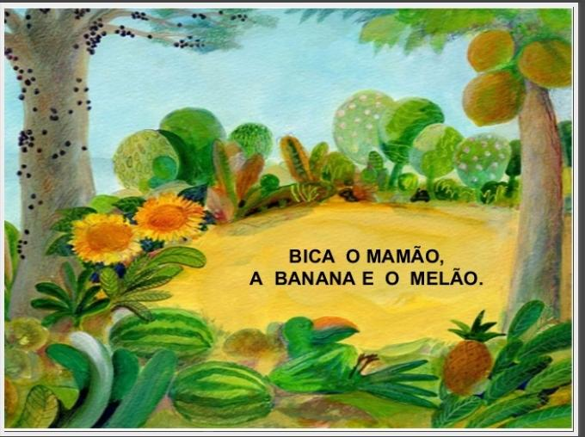

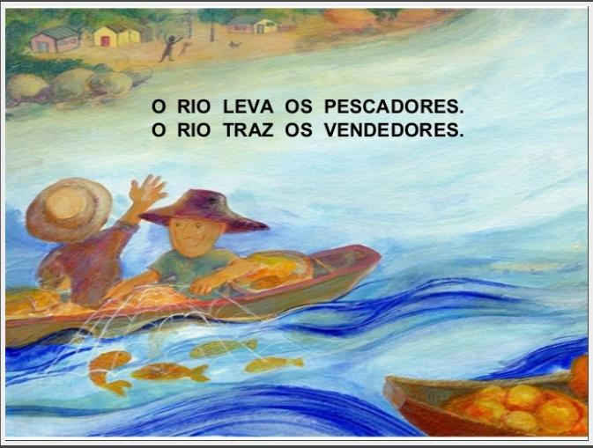

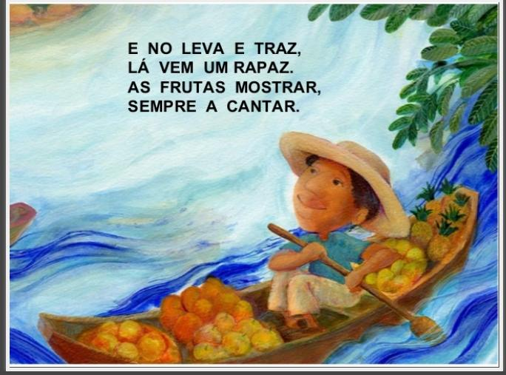

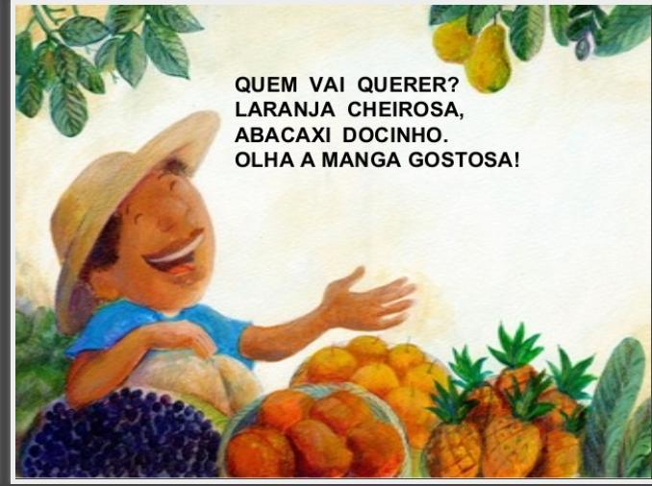

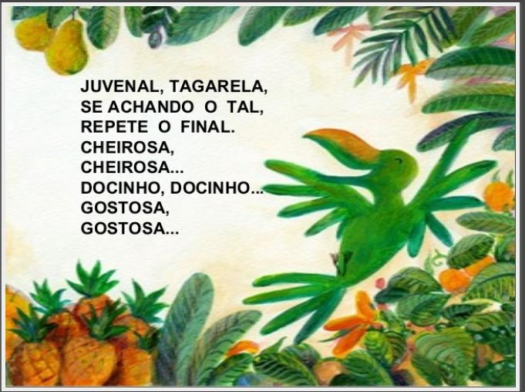

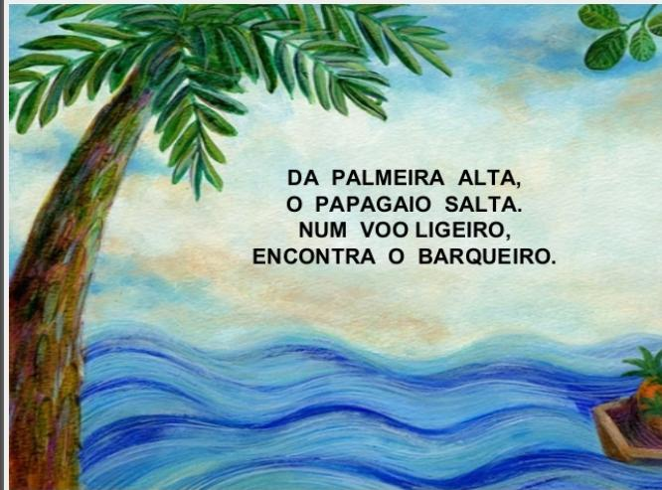

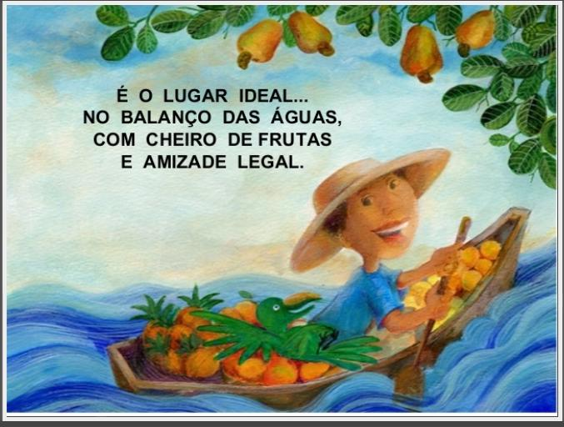

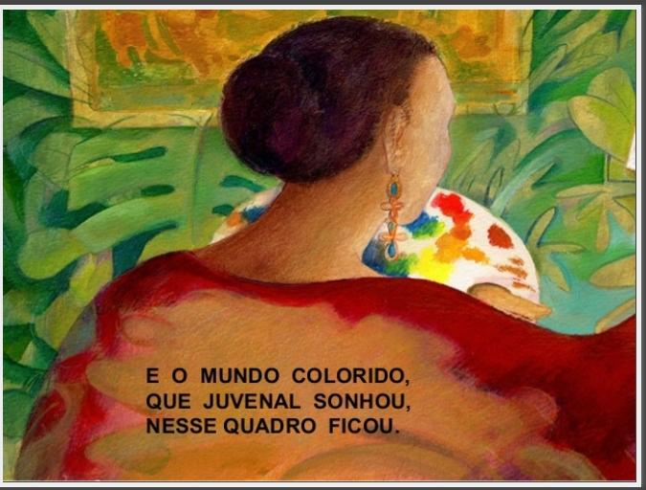

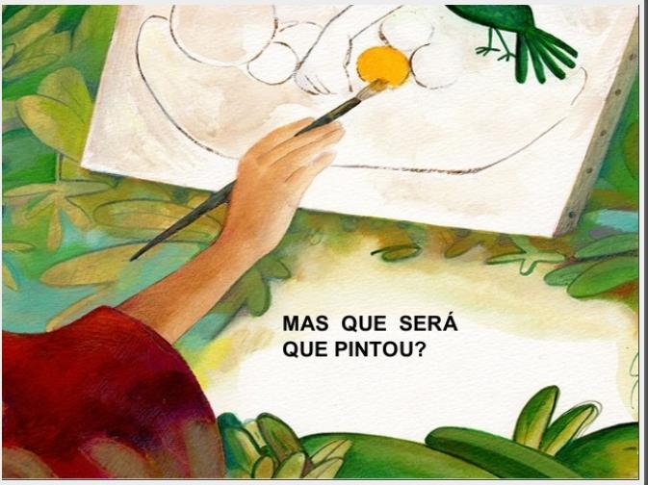

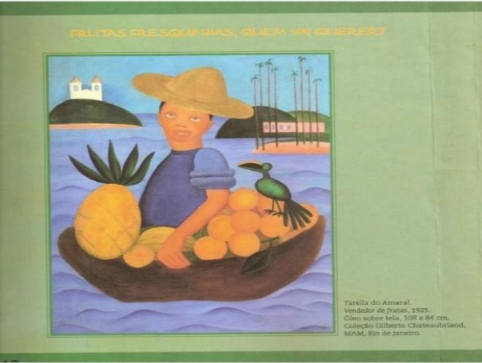

Querido aluno, após ter feito a leitura da história Tarsila e o papagaio Juvenal agora vamos realizar atividade.

1 - ATIVIDADE: Copie a história Tarsila e o papagaio Juvenal, depois faça a ilustração da história no caderno de desenho. Copie a data e o título.

Registre e mande fotos no particular da professora Marli.
Bom trabalho!

